## 第14点　“两个关系”理解重力与万有引力



地球对物体的引力是物体受到重力的根本原因，但重力又不完全等于引力，这是因为地球在不停地自转，地球上的一切物体都随着地球的自转而绕地轴做匀速圆周运动，这就需要向心力，这个向心力来自地球对物体的引力*F*，它是引力的一个分力，如图1所示，引力*F*的另一个分力才是物体的重力*mg*.

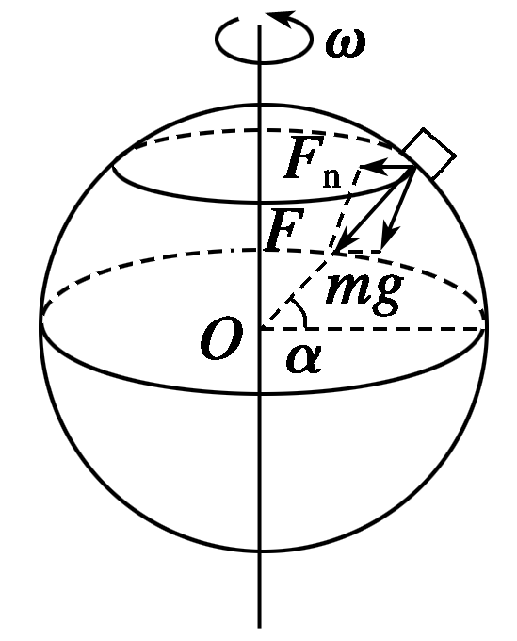

图1

1.重力与纬度的关系

在赤道上时，引力*F*、重力*mg*、向心力*F*n三力同向，满足*F*＝*F*n＋*mg*.在两极时，由于向心力*F*n＝0，则*mg*＝*F*.在其他位置，*mg*、*F*与*F*n不在一条直线上，遵从平行四边形定则，同一物体在赤道处向心力最大，重力最小，并且重力随纬度的增加而增大.而且重力的方向竖直向下，并不指向地心，只有在赤道和两极，重力的方向才指向地心.

2.重力、重力加速度与高度的关系

若不考虑地球自转，地球表面处有*mg*＝*G*，

可以得出地球表面处的重力加速度*g*＝.

在距地面高度为*h*处，万有引力引起的重力加速度为*g*′，则：*mg*′＝*G*

即距地面高度为*h*处的重力加速度

*g*′＝＝*g*.



F:\2015赵瑊\同步\物理\人教必修2\word\左括.TIF对点例题F:\2015赵瑊\同步\物理\人教必修2\word\右括.TIF　某宇航员在飞船发射前测得自身连同宇航服等随身装备共重840 N，在火箭发射阶段，发现当飞船随火箭以*a*＝*g*/2的加速度匀加速竖直上升到某位置时(其中*g*为地球表面处的重力加速度)，其身体下方体重测试仪的示数为1 220 N.已知地球半径*R*＝6 400 km.地球表面重力加速度*g*取10 m/s2(求解过程中可能用到＝1.03，＝1.02).问：

(1)该位置处的重力加速度*g*′是地面处重力加速度*g*的多少倍？

(2)该位置距地球表面的高度*h*为多大？

解题指导　(1)飞船起飞前，对宇航员受力分析有*G*＝*mg*，得*m*＝84 kg.

在*h*高度处对宇航员受力分析，

应用牛顿第二定律有*F*－*mg*′＝*ma*，

得＝.

(2)根据万有引力公式，在地面处有*G*＝*mg*，

在*h*高度处有*G*＝*mg*′.

解以上两式得*h*＝0.02*R*＝128 km.

答案　(1)　(2)128 km



地球半径为*R*，地球表面的重力加速度为*g*，若某高处的重力加速度为，则该处距地面的高度为(　　)

A.*R* B.(－1)*R*

C.*R* D.3*R*

答案　B